世界肝炎日-6个问答带您认识丙肝
山东疾控
病毒性肝炎包含HAV,HBV,HCV,HDV......这些都是什么疾病？？？
你都分得清吗？
今天我们先认识一下丙型肝炎
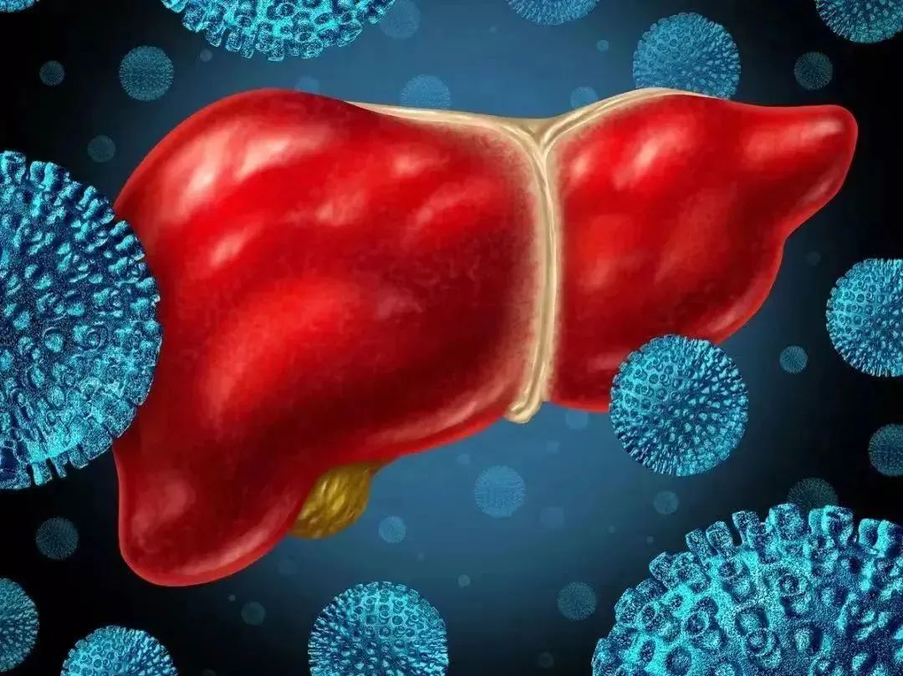
一、什么是丙型肝炎？
丙肝（全称：丙型肝炎）是由丙型肝炎病毒（HCV）感染引起的以肝脏炎性病变为主的传染病，主要经血液途径传播，急性期临床症状大多轻微，部分患者无明显症状。
HCV感染超过6个月则转为慢性，慢性感染可导致肝脏慢性炎症、坏死和纤维化，部分患者可发展为肝硬化甚至肝细胞癌。

二、丙肝有什么危害呢？
据世界卫生组织估计，2015年全球大约有7100万人感染了HCV,有175万为新发感染者。
HCV感染后慢性化倾向严重，慢性化率高于乙肝。HCV急性感染之后，约有60%-80%的感染者会发展为慢性感染，慢性HCV感染者中约15%-30%在20年内出现肝硬化，部分患者可进展为肝细胞癌（HCC）。
每年大约有39.9万人因HCV死亡，主要由于肝硬化或HCC。庞大的丙肝患者人群给社会和家庭的经济和生活带来了严重的影响。
三、丙肝的传播途径有哪些呢？
丙型肝炎的传播途径包括血液传播、性传播和母婴传播。丙肝的传播途径和HIV和HBV的传播途径是类似的哟~大家可以放在一起记！
其中血液传播是最主要的途径，性接触传播和母婴传播的效率相对较低。
四、什么人容易感染丙肝呢？
人群对HCV普遍易感，人感染HCV后不产生中和抗体，目前尚无有效疫苗应用于人群。
HCV感染主要集中在高危人群中，如注射吸毒者、血液透析患者、多次输血或血液制品者、同性或异性性乱者，以及某些经常接触血液的医务人员由于具有较高的职业暴露HCV的风险，亦为HCV感染的高危人群。

五、如何预防丙肝？
预防关键是提高对丙肝的认知，对于未感染者要要避免或减少高危行为，如共用注射器吸毒、输血、高危性行为、在消毒不正规场所的场所纹身、穿孔、针灸等。
如已发生高危行为，应进行丙肝检测，做到早诊断、早检测、早治疗；一旦发现感染丙肝病毒，及早到正规医疗机构确诊和治疗。
六、丙肝能治愈吗？
铛 铛 铛 铛~
关键的信息来了！
丙肝可以治愈！！！
目前最新直接抗病毒药物（DAAs）对丙肝的治愈率可达到95%以上。丙肝感染后并不是都需要治疗，因为部分人机体免疫系统可以自发清除HCV病毒。
对于慢性丙肝病例，由于可能进展为肝硬化或HCC，应积极进行抗病毒治疗。抗病毒治疗的终点为获得持续病毒学应答，即患者在抗病毒治疗结束24周时HCV RNA仍低于检测下限。
丙型肝炎可防可治，
并且可以治愈~
在日常生活中
丙肝患者应忌酒，宜清淡饮食
保持心情舒畅
适当增加户外活动
定期到医院复查
出现身体不适或病情变化及时就医。

